

Compte rendu

Brief N1N2



Réalisé par : Encadré par :

ESSAFI Ayoub Abdellatif Tijani

Objectif :

Dans ce projet, nous allons essayer de modéliser un système et lui donner un sens en suivant les principales étapes :

1. Rassembler l'exigence des clients.
2. Formaliser les exigences en modèles qui facilitent l'analyse des données.
3. Implémentation des données dans un RMDBS comme `MYSQL`

## ♦ Contexte et définition du projet

Autant que gerant du coffee_shop (l’entracte), j’aimerai bien avoir un système automatisé qui me permet d’enregistrer les clients et leurs commandes pour visualiser la date et le client qui a pris la commande, peut être au futur j’aimerai ajouter une promotion pour les clients fidèles

**♦ Objectif du projet**

Automatiser et Contrôler le nombre de commandes

## ♦Description fonctionnelle des besoins

Un système qui peut enregistrer la liste des produits et des clients qui ont passé des commandes d’un produit existant

Je veux établir une communication entre le client fidèle et notre store en proposant des promotions si un client X passe plus de 3 commandes dans une semaine

1. **Environnement :**

**Step 1 :**

**\* install powerAMC.**

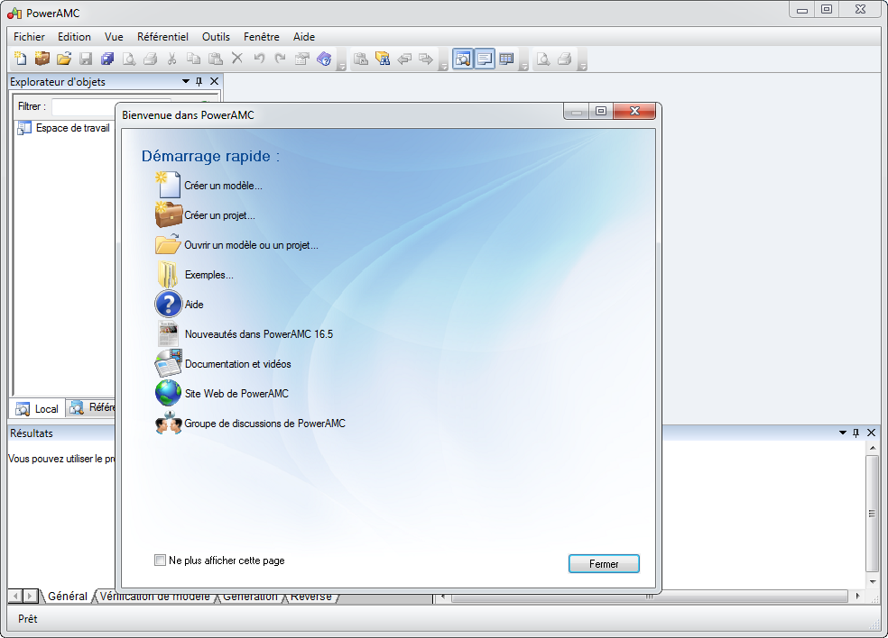

**\* Install WAMP Server**

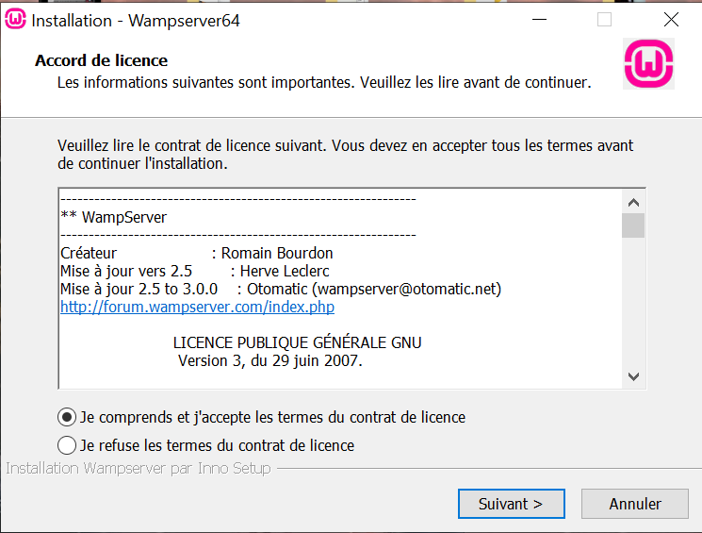

**●La modélisation des données**

Merise existe pour simplifier les tâches et capable trouve la base de donnée qui traite quelqu'un projet.

Comme je suis développeur, je veux créer une application; alors il doit faire analyser et connaître les tâches qui je dois faire et les trucs, sur tout la base de donnée.

Créer le modèle (MCD, MLD, MPD) nous l'avons utilisé powerAMC, après analyse le document et le dictionnaire de donnée

♦ **MCD**

**Modèle conceptuel des données**

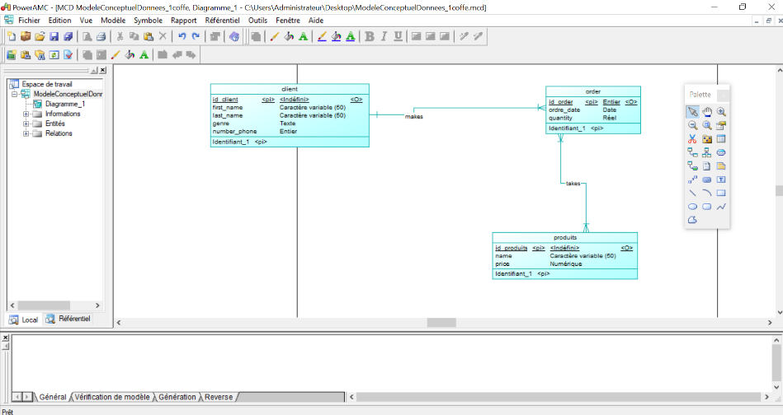

♦ **MLD**

**Modèle logique des données**

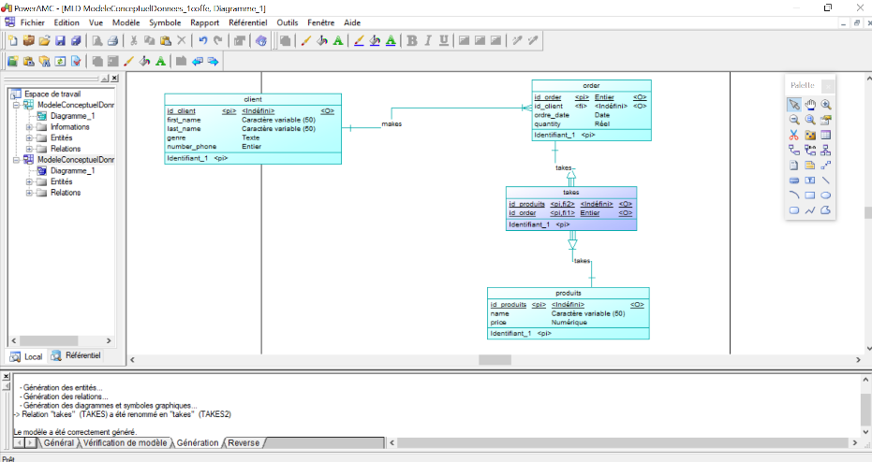

♦ **MPD**

**●Modèle physique des données**

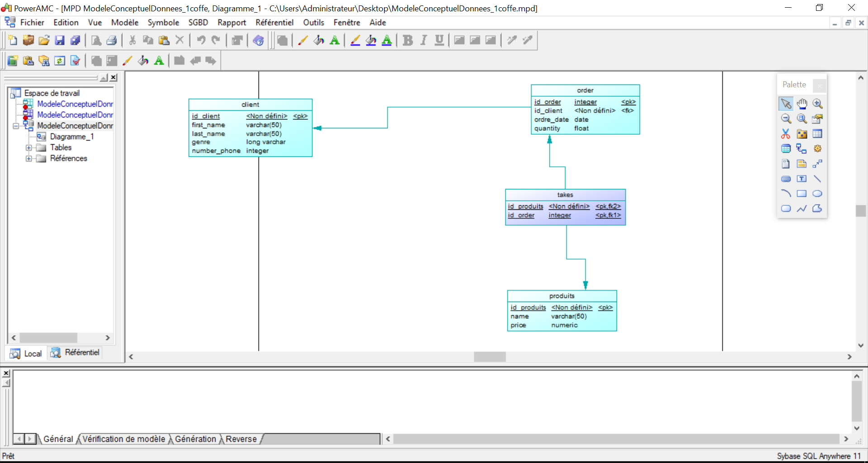

**● Création des tableaux**

**Table client :**

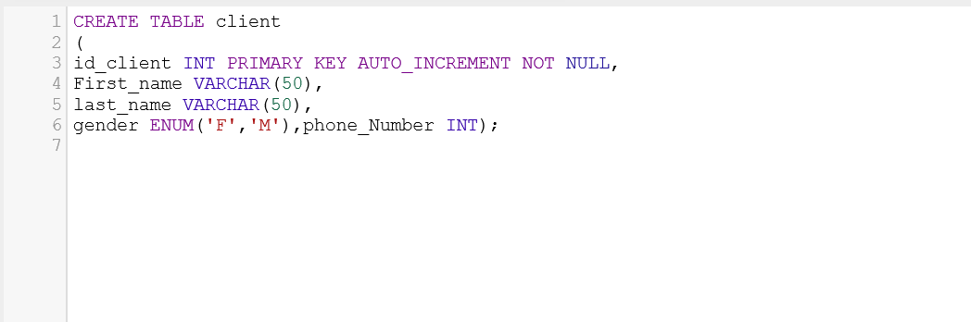

**Table Commande :**

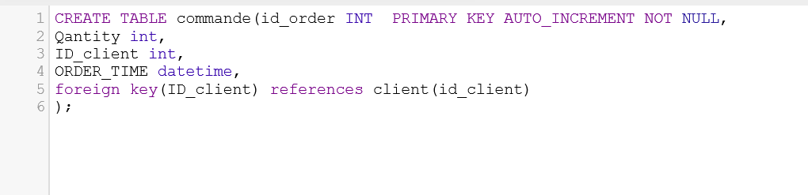

**Table produit:**

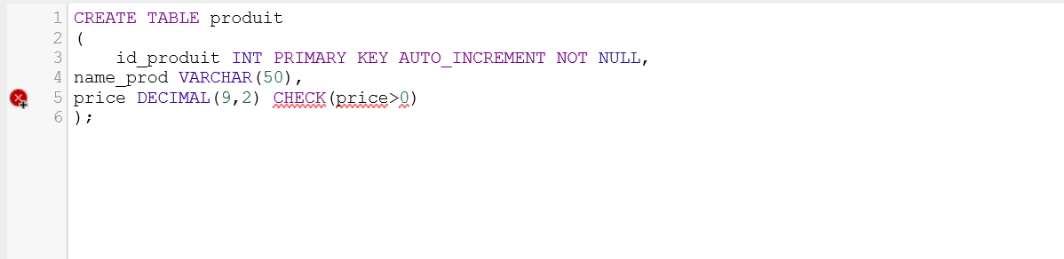

**Table produit :**

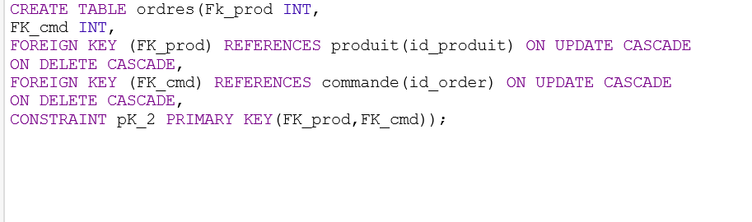

**Manipulation des données**

**Step1 :**

● Dans le tableau ‘products’ajoutez une nouvelle colonne intitulée avec cette description:**Product_origin varchar (50)**

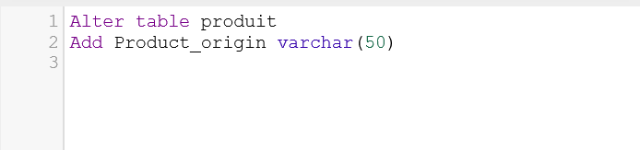

● Pour supprimer une ou plusieurs colonnes en utilise commande **drop**

**ALTER TABLE nom_table**

**DROP COLUMN nom_colonne**

●Pour aller plus loin dans la définition des donnée (LDD) ; on utilise un mot clé commun appelé **‘Truncat’** ? expliquez en quelques ligne le fonctionnement de cette commande et donner un exemple explicatif ?

la commande TRUNCATE permet de supprimer toutes les données d’une table sans supprimer la table en elle-même. En d’autres mots, cela permet de purger la table. Cette instruction diffère de la commande [DROP](https://sql.sh/cours/drop-table) qui à pour but de supprimer les données ainsi

●Add a unique constraint to the ‘first_name’ and ‘last_name’ column in clients table ? what’s UNIQUE constraint

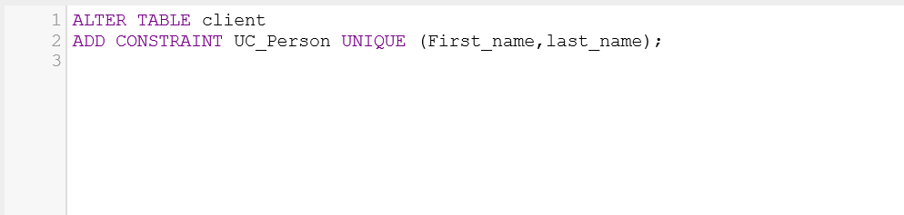

●change the column name ‘order_tim’e to ’Date_order’ in the table ‘command’ and change the type to ‘DATETIME’

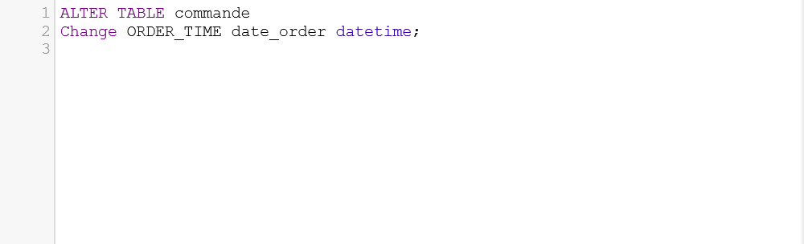

●Supprimer la colonne quantité

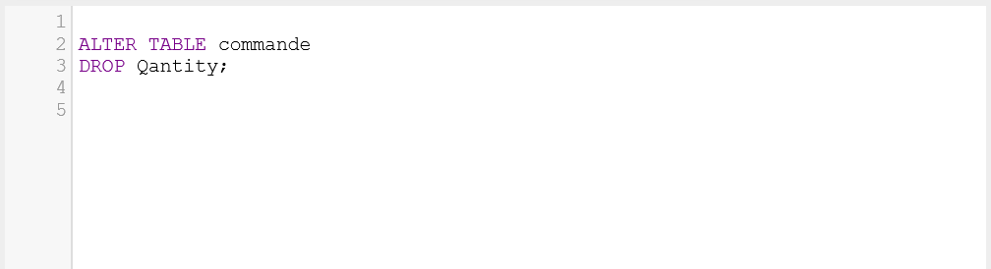

**Step2 :**

Insértion les données dans la table *Clients*: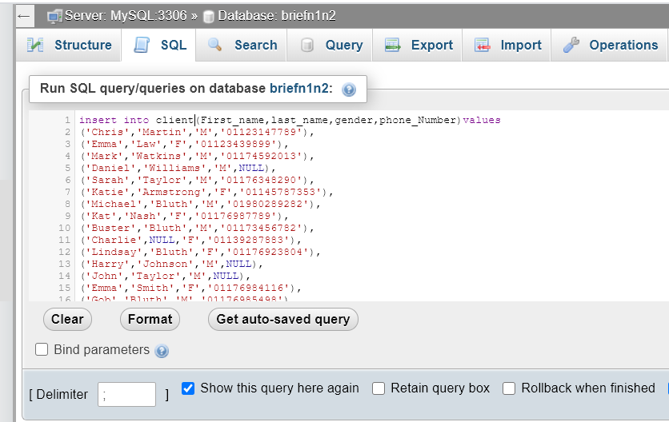

Insert those Data in the table command:

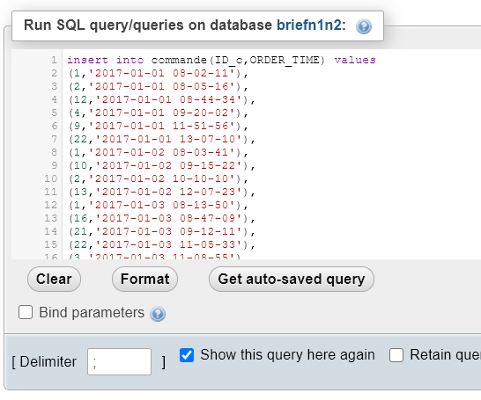

Insértion les données dans la table Products

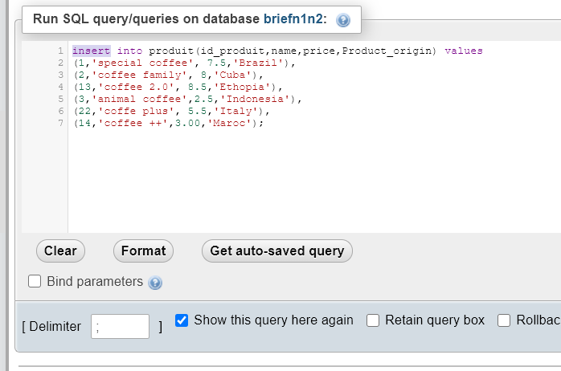

**Step3 :**

1 update in the table products the following statement :

Price * 5 condition (product_name = special coffee):



Coffee_orgin = EST Europe where id_product = 22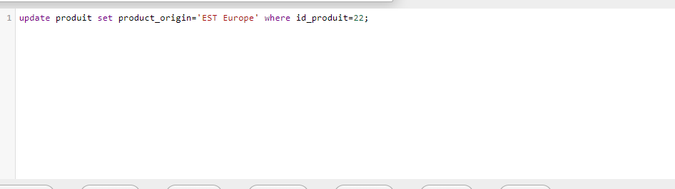

2 in the table command, Print the recent command ordered



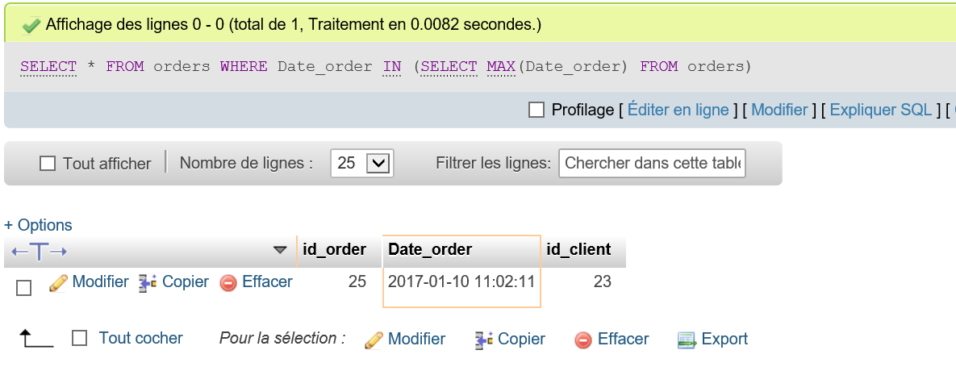

3 the customer who made the maximum of command

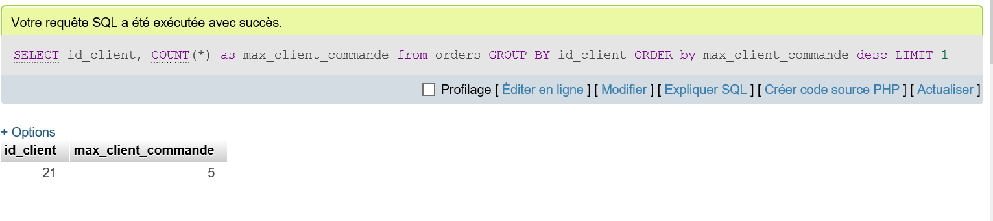

4 in the table clients print how many man and woman we have

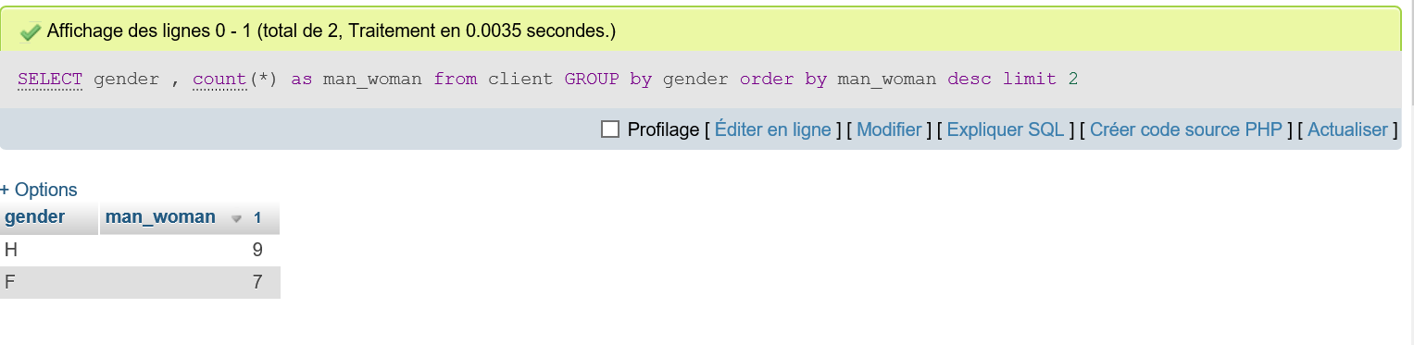

**Step4 :**

1 Sélectionnez parmi les produits le tableau suivant:

les produits dont le prix est supérieur à 15

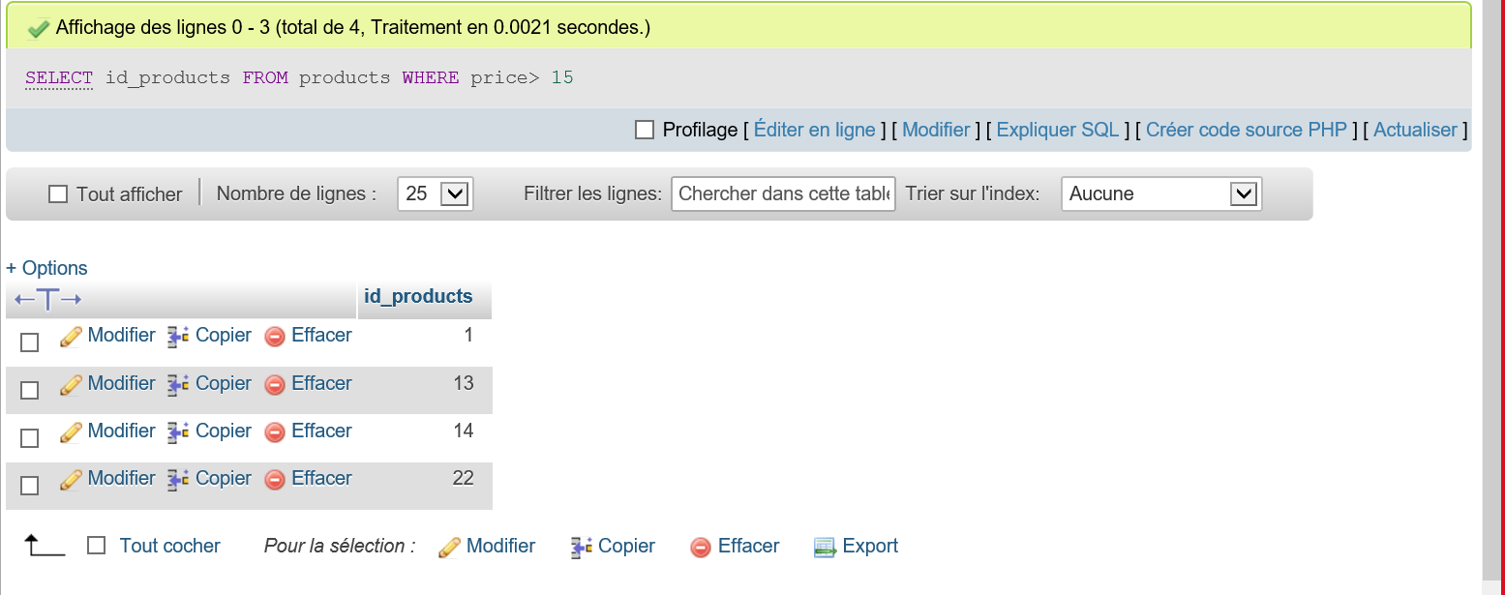

Le nom du produit et le prix qui contient la phrase spécial

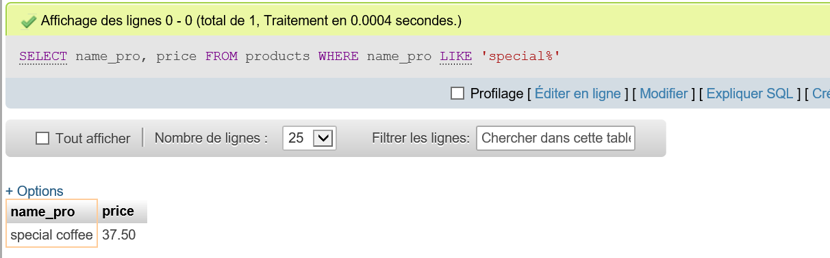

Nom du produit quel prix! = 8,5

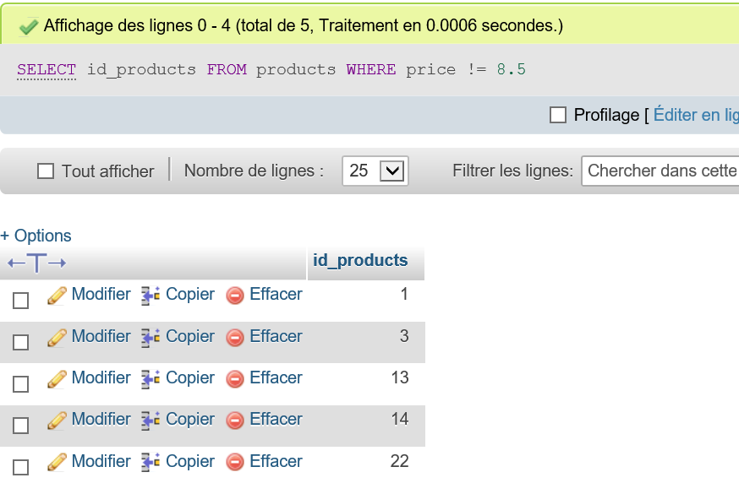

Le nom et le prix de tous les produits d'origine café Égal à Cuba ou à l'Indonésie. Commandé par nom d’A-Z.

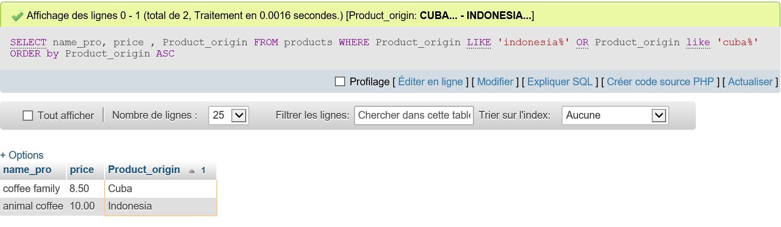

Le nom, le prix et l'origine du café, mais renommez le prix en retail_price dans l'ensemble de résultats.

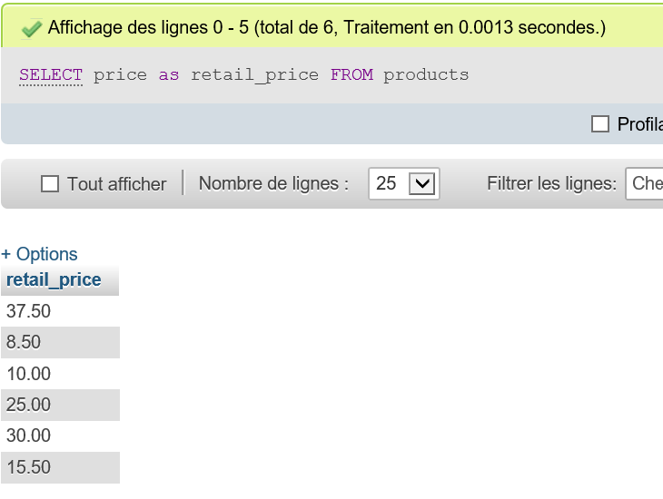

2 Sélectionnez dans la table clients les éléments suivants:

Le prénom et le numéro de téléphone d qui portent le nom de famille de Bluth.

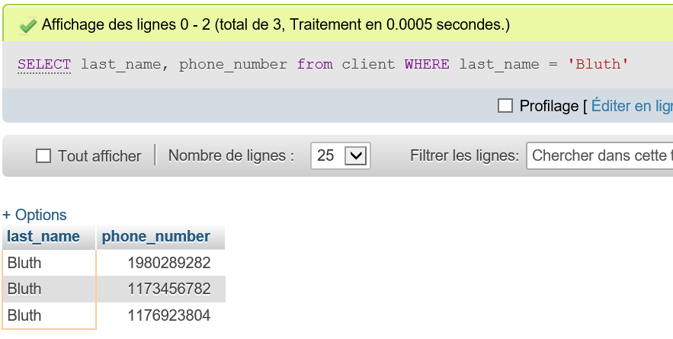

Combien de clients masculins n'ont pas de numéro de téléphone entré dans le tableau des clients?

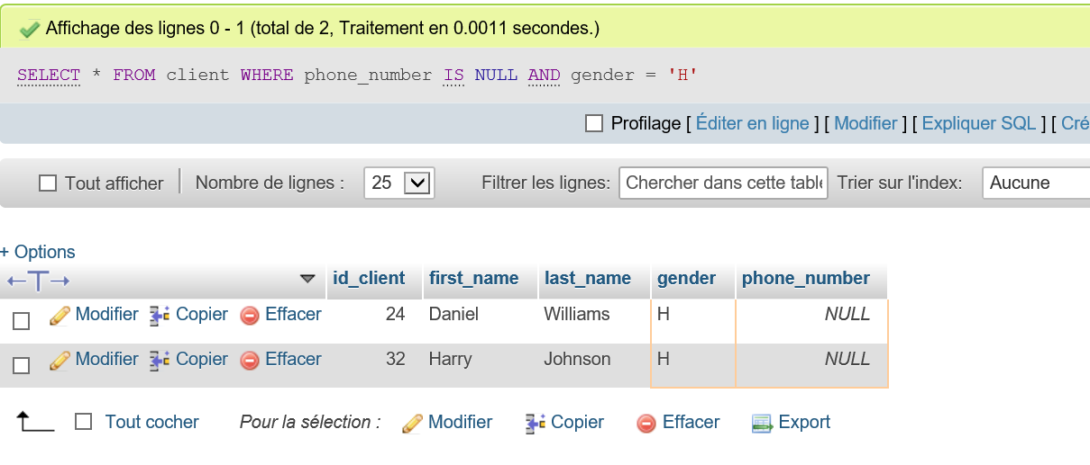

Le prénom et le numéro de téléphone de tous les clients le nom de famille contient le motif «ar».

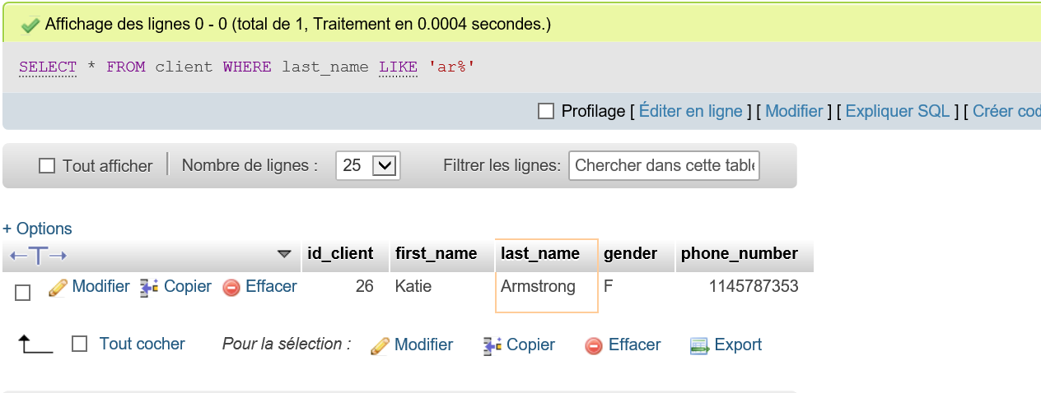

des noms de famille distincts et les classer par ordre alphabétique de A à Z.

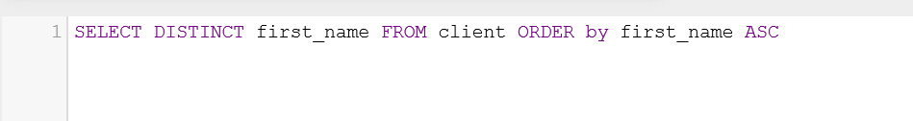

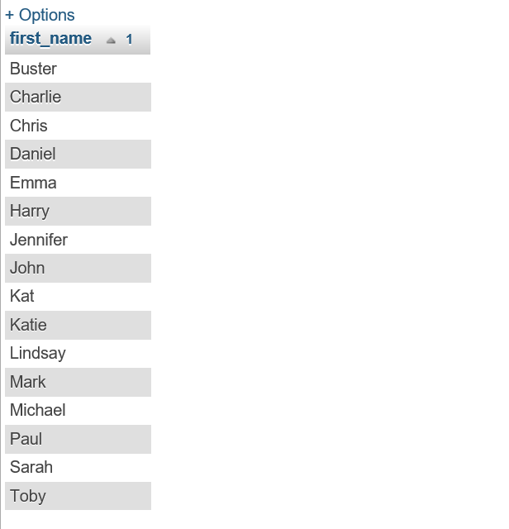

Sélectionnez dans la table clients les éléments suivants:

Toutes les commandes de février 2017 pour les clients ayant des identifiants de 2, 4, 6 ou 8.

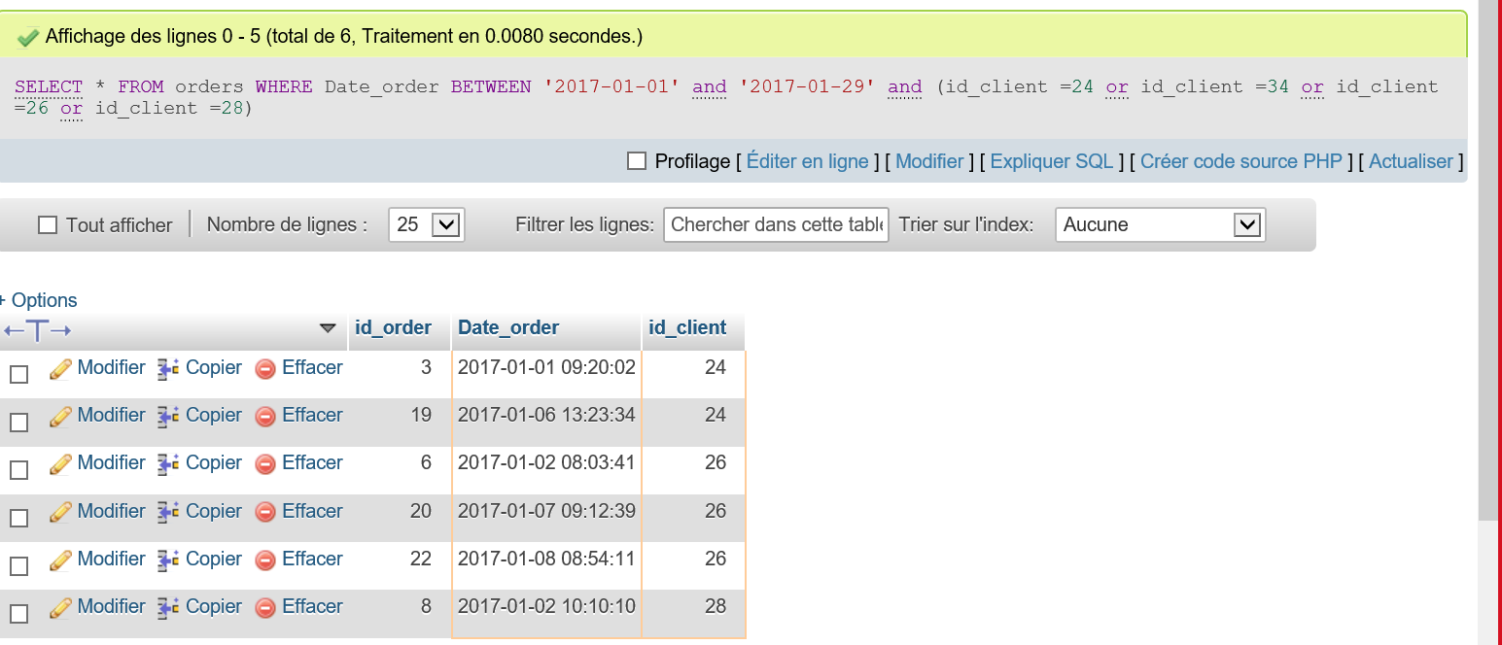

Les 3 premières commandes passées par le client avec l'identifiant 1, en janvier 2017

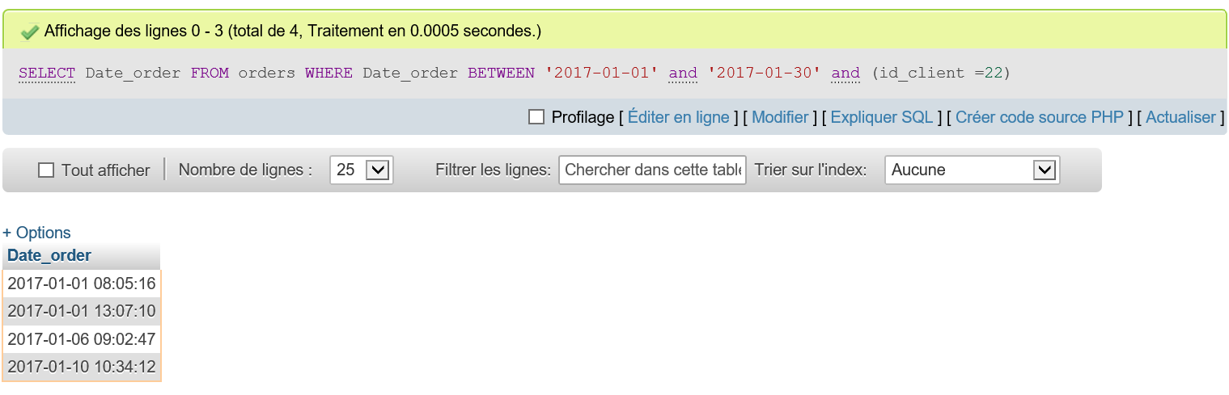

**Step 5 :**

Sélectionnez id de commande et le numéro de téléphone des clients pour toutes les commandes id de produit 4

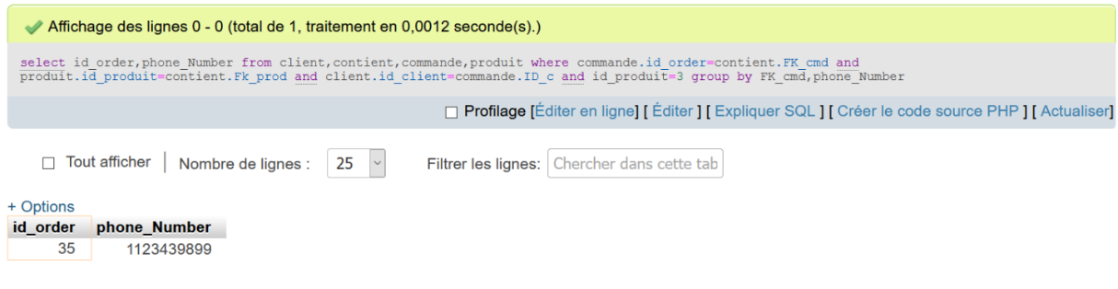

Sélectionnez le nom du produit et l'heure de commande des cafés filtre vendus entre le 14 février 2017 et le 15 février 2017

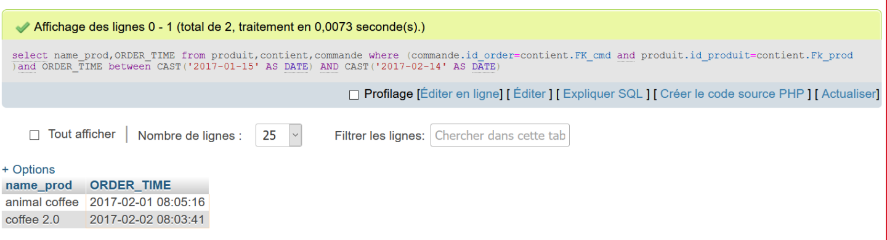

Sélectionnez le nom et le prix du produit et l'heure de commande pour toutes les commandes de femmes en janvier 2017 :

